**SISTEMA INTELIGENTE DE CONTROL DE ACCESO VEHICULAR PARA LA UNIVERSIDAD DE PAMPLONA, SEDE VILLA DEL ROSARIO**

**ASLY VALENTINA ACUÑA PALENCIA**

**KEVIN SEBASTIAN MEDINA NAVA**

**ALEJANDRO MORALES**

**OWEN YESID FUENTES**

**ERICK JHANDEL USUCHE**

**ESTUDIANTES**

**UNIVERSIDAD DE PAMPLONA**

**FACULTAD DE INGENIERÍAS Y ARQUITECTURA**

**PROGRAMA INGENIERÍA DE SISTEMAS**

**INGENIERIA DEL SOFTWARE I**

**VILLA DEL ROSARIO**

**2025**

1. Tarea 1: Obtener información sobre el dominio del problema y el sistema actual
   1. Objetivos
      1. Objetivo General

Investigar las falencias presentadas en el actual control de acceso vehícular en el parqueadero universitario.

* + 1. Objetivos Específicos
* Identificar los principales problemas presentados en el control del parqueadero universitario.
* Analizar el funcionamiento actual del sistema de acceso vehicular mediante observación directa y revisión documental.
* Recopilar opiniones y sugerencias de los usuarios mediante entrevistas y encuestas.
* Investigar soluciones tecnológicas aplicadas en otras instituciones educativas para el control de acceso vehicular.
  1. Descripción

En la actualidad el parqueadero de la Universidad de Pamplona-Sede Villa del Rosario carece de un sistema que permita llevar un control y registro confiable de los vehículos que ingresan cada día en esta institución lo cual representa una vulnerabilidad tanto para los usuarios de estos como para la organización interna ya que no se sabe que está entrando y saliendo.

El presente proyecto nace como respuesta a la necesidad inherente de mejorar los mecanismos de seguridad y control dentro del campus universitario. La propuesta consiste en el diseño e implementación de una solución tecnológica que permita automatizar el proceso de identificación y registro vehicular dentro del parqueadero universitario, integrando componentes de hardware y software. El sistema está compuesto por un modulo de lectura de identificación vehicular donde por medio de un QR o de las placas del vehículo este pueda validar la información del usuario, para esto se tendrá en cuenta una base de datos centralizada a los usuarios que registren sus vehículos.

Este sistema permitirá que estudiantes, docentes y personal administrativo registren previamente sus vehículos y generen identificadores digitales para acceder al parqueadero. En el punto de entrada, el sistema validará la identidad del vehículo y su autorización en tiempo real, permitiendo o denegando el acceso según las políticas establecidas. Además, se generarán reportes automáticos y alertas ante situaciones no autorizadas, permitiendo una gestión más efectiva y segura.

Este proyecto no solo busca solucionar un problema actual del parqueadero, sino también abrir el camino para mejorar otras áreas dentro de la universidad. Con esta propuesta se busca que en el futuro se puedan implementar más ideas parecidas, como el control de entrada de personas, el uso de cámaras para mayor seguridad o el manejo de horarios. Todo esto ayudaría a que la universidad funcione de manera más moderna, segura y organizada.

* 1. Productos internos

En la fase inicial del proyecto para el Sistema Inteligente de Control de Acceso Vehicular en la Universidad de Pamplona, Sede Villa del Rosario, se está recopilando y analizando información relevante para comprender el dominio del problema y sentar las bases del futuro desarrollo. Actualmente, la universidad no cuenta con un sistema automatizado para la gestión del acceso vehicular, por lo que este proceso de documentación es esencial para identificar necesidades y definir los requerimientos del sistema propuesto.

* + 1. Información recopilada

Se ha iniciado la revisión de literatura técnica y académica relacionada con sistemas de control de acceso vehicular, tecnologías como reconocimiento automático de matrículas (ANPR), lectores QR, RFID y arquitecturas de bases de datos aplicadas al registro y control de vehículos. Esta búsqueda incluye artículos, tesis y reportes de proyectos similares en otras universidades, lo que permitirá identificar buenas prácticas y soluciones tecnológicas aplicables al contexto local. Se examinaron investigaciones recientes sobre sistemas de control de acceso vehicular en entornos académicos. Por ejemplo, Palmera et al. (2024) describen un sistema de reconocimiento de placas basado en machine learning para gestionar el ingreso de vehículos a un campus universitario. De igual forma, estudios de caso (p. ej. Universidad Nacional de Loja) ilustran la transición de controles manuales (tickets) a soluciones automatizadas con tecnologías RFID. Estos antecedentes sirvieron para contextualizar el problema y evaluar posibles soluciones tecnológicas adaptadas a la universidad.

* + 1. Modelos del sistema actual

Dado que actualmente no existe un sistema de control de acceso vehicular en la sede, se están utilizando técnicas como la observación directa y entrevistas con usuarios y personal administrativo para documentar los procesos que se realizan en el parqueadero.

Ante esta ausencia de un sistema anterior, se realizará un estudio de campo para documentar el flujo vehicular actual: se observarán horarios de ingreso, personal encargado de la verificación, los días y las horas de mayor afluencia y procedimientos vigentes. Este análisis permitirá modelar detalladamente el estado actual del proceso, identificando los elementos físicos y humanos implicados. Este levantamiento desde cero sentará las bases para diseñar la nueva arquitectura del sistema.

A partir de los antecedentes identificados, se consideraron soluciones basadas en inteligencia artificial y sensores inteligentes (por ejemplo, reconocimiento de placas y RFID) que han sido aplicadas con éxito en otros proyectos universitarios

* 1. Productos entregables

• Documento de análisis de requerimientos: Informe que detalla las necesidades funcionales y no funcionales del sistema, actores involucrados y casos de uso identificados.

• Modelo de base de datos: Diseño lógico y físico de la base de datos que contendrá la información de los usuarios y vehículos registrados.

• Sistema de control de acceso vehicular: Aplicación funcional que incluye lectura de QR o placas, validación en tiempo real y gestión de accesos al parqueadero.

• Interfaz gráfica (web/app): Plataforma accesible para administradores y usuarios que permita el registro, consulta de información, disponibilidad de parqueaderos y generación de reportes.

• Módulo de alertas y reportes: Sistema que emite notificaciones en caso de fallos, accesos no autorizados o accidentes, y genera informes de uso del parqueadero.

• Manual técnico: Documento dirigido al equipo de soporte con instrucciones para la instalación, configuración y mantenimiento del sistema.

• Manual de usuario: Guía para los usuarios finales (estudiantes, administrativos, seguridad) sobre cómo usar la aplicación o portal web.

• Informe final del proyecto: Documento que resume todo el desarrollo, implementación, resultados obtenidos y recomendaciones futuras.

* 1. Técnicas recomendadas

Para llevar a cabo la obtención de información sobre el dominio del problema y el sistema actual del parqueadero de la Universidad de Pamplona, Sede Villa del Rosario, se recomiendan las siguientes técnicas:

1.5.1. Fuentes externas

* Investigación de sistemas de control vehicular en otras universidades:
* Aunque muchas universidades no implementan tecnologías avanzadas como lectores de placas o códigos QR, se analizarán casos exitosos en instituciones con necesidades similares.
* Revisión de soluciones comerciales para parqueaderos pequeños, enfocadas en motocicletas y vehículos.
* **Consulta con expertos en seguridad y automatización:**
* Reuniones con proveedores de tecnología para control de acceso (lectores de placas, cámaras, sensores).
* Análisis de costos y viabilidad de implementación en un entorno universitario.

1.5.2. Fuentes internas

* Estudio de documentación:
* Revisión de normativas internas de la universidad sobre el uso del parqueadero.
* Análisis de registros manuales (si existen) para identificar patrones de uso y problemas recurrentes.
* Observación in situ:
* Visitas al parqueadero para evaluar:
* Flujo de entrada y salida de motos y carros.
* Zonas de parqueo (asfaltadas vs. destapadas).
* Falta de control actual (cualquier persona puede ingresar sin verificación).

* Cuestionarios a usuarios:
* Encuestas a estudiantes, docentes y personal administrativo para conocer:
* Problemas frecuentes (robos, desorden, falta de espacio).
* Opiniones sobre un sistema de acceso controlado.

* Inmersión en el proceso actual:
* Participación en el registro manual (si existe) para identificar deficiencias.

1.5.3. Glosario de términos

* Control de acceso vehicular: Sistema que regula la entrada y salida de vehículos mediante identificación.
* Código QR único: Identificador digital asignado a cada usuario para validar su acceso.
* Lector de placas: Dispositivo que reconoce automáticamente la matrícula de un vehículo.
* Base de datos centralizada: Sistema de almacenamiento que registra usuarios autorizados y sus vehículos.
* Alertas en tiempo real: Notificaciones automáticas ante accesos no autorizados o incidentes.
* Parqueadero mixto: Espacio que alberga tanto motocicletas como vehículos en zonas definidas.

1.5.4. Modelado del sistema actual

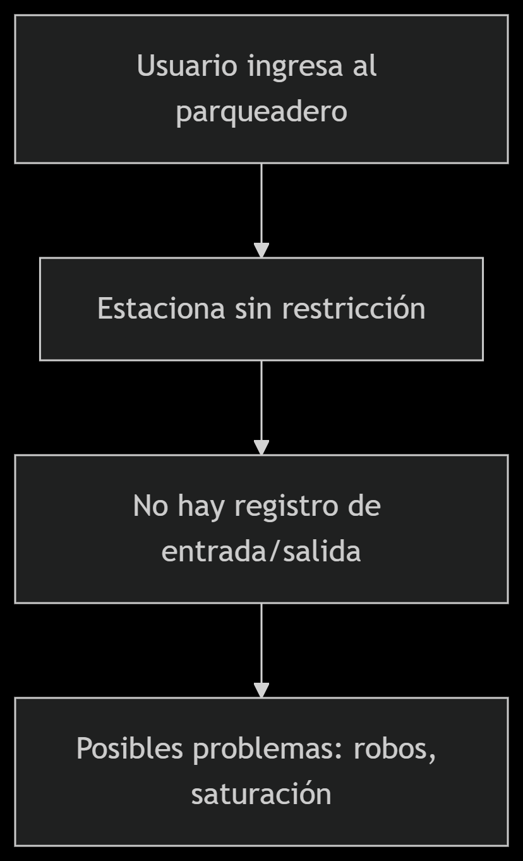

1. Tarea 2: Preparar y realizar las sesiones de elicitación/negociación
   1. Objetivos

* Preparar el entorno y los recursos necesarios para recolectar requerimientos del sistema.
* Involucrar a los actores clave (usuarios, administradores, vigilantes) para entender necesidades reales.
* Negociar y priorizar funcionalidades que serán parte del sistema final.
  1. Descripción

Actualmente, la Universidad de Pamplona sede Villa del Rosario no cuenta con un sistema automatizado ni riguroso de control para los vehículos que ingresan o salen del campus. La entrada principal del parqueadero se encuentra habilitada para estudiantes, docentes y personal administrativo, pero no existe un registro estructurado ni digital de quién ingresa, a qué hora, ni con qué vehículo. El control, cuando lo hay, es manual y visual por parte del vigilante en turno, lo cual deja muchas brechas en seguridad, trazabilidad y capacidad de respuesta ante incidentes.

Los principales elementos del sistema actual son:

* **Vigilancia presencial:** Encargados de permitir o restringir el acceso, de forma subjetiva.
* **Barreras físicas:** En algunos casos, se cuenta con cadenas o conos que se retiran de forma manual.
* **Ausencia de bases de datos o software:** No hay un sistema informático que almacene información de placas, identidad del conductor o historial de visitas.
* **Falta de verificación cruzada:** No existe conexión entre la información vehicular y el personal académico o estudiantil, lo que impide validar autorizaciones automáticamente.
  1. Productos internos

Durante la preparación y realización de las sesiones de elicitación y negociación para el Sistema Inteligente de Control de Acceso Vehicular, se tiene previsto generar y recopilar los siguientes productos internos que documentarán cada etapa del proceso:

* Se tomarán notas detalladas durante todas las reuniones y sesiones de trabajo, registrando los temas tratados, inquietudes de los participantes y acuerdos preliminares.
* Se elaborarán actas o transcripciones de las reuniones, en las que se consignarán los puntos clave discutidos, decisiones tomadas y compromisos adquiridos por cada parte.
* Se diseñarán y aplicarán formularios y cuestionarios para recopilar información específica de los usuarios, personal administrativo y demás actores involucrados.
* Se realizarán grabaciones en audio o video de las sesiones, siempre con el consentimiento de los participantes, para asegurar la fidelidad de la información y permitir revisiones posteriores.
* Se mantendrán listados de asistencia y roles de los participantes en cada sesión, garantizando la trazabilidad y participación de todos los interesados.
* Se recopilarán diagramas, esquemas o bocetos generados de manera colaborativa durante las reuniones, que ayuden a visualizar procesos, requerimientos o propuestas.
* Se almacenará cualquier otra documentación relevante que surja durante las sesiones, como correos electrónicos, fotografías de pizarras o mensajes, para complementar el registro y análisis de la información
  1. Productos entregables

Participantes del proyecto  
Durante las sesiones de elicitación realizadas para el desarrollo del Sistema Inteligente de Control de Acceso Vehicular en la Universidad de Pamplona, sede Villa del Rosario, se logró la participación activa y comprometida de diversos actores institucionales, los cuales desempeñan un papel fundamental en el uso, supervisión y administración del sistema. Entre los participantes destacan:

Estudiantes: Usuarios frecuentes del parqueadero, quienes aportaron información valiosa sobre los problemas cotidianos, tiempos de espera, percepción de seguridad y expectativas frente a un sistema automatizado.

Docentes: Representantes del personal académico, cuya experiencia y necesidades específicas en cuanto al acceso vehicular contribuyeron a la definición de prioridades funcionales.

Personal administrativo: Incluyendo miembros del área de servicios generales, mantenimiento y logística, quienes aportaron una visión operativa del manejo del parqueadero.

Vigilantes y personal de seguridad: Actores clave en el control de acceso actual, cuyo conocimiento práctico permitió identificar deficiencias y proponer mejoras realistas para la futura automatización.

Coordinadores de infraestructura y logística: Encargados de normativas internas y supervisión del campus, quienes ayudaron a establecer criterios técnicos y administrativos del sistema propuesto.

Objetivos, requisitos y conflictos identificados

Objetivos identificados:

* Optimizar el control de ingreso y salida de vehículos mediante una solución automatizada, segura y eficiente.
* Reducir los niveles de informalidad y vulnerabilidad del parqueadero, estableciendo trazabilidad sobre los accesos vehiculares.
* Facilitar la experiencia de los usuarios a través de identificadores digitales como códigos QR o reconocimiento de placas.
* Aumentar la capacidad de respuesta ante incidentes o accesos no autorizados, a través de alertas en tiempo real y reportes automatizados.

Requisitos funcionales identificados:

* Registro digital de vehículos por parte de los usuarios a través de una plataforma web o móvil.
* Validación del acceso en tiempo real utilizando lectores QR o tecnología de reconocimiento de placas.
* Interfaz de gestión para el personal de seguridad, con panel de control y generación de reportes.
* Control de disponibilidad de espacios de parqueo en tiempo real.
* Generación automática de alertas ante intentos de acceso no autorizados o patrones inusuales.
* Requisitos no funcionales destacados:
* Alta disponibilidad del sistema, especialmente en horas pico.
* Seguridad de la información y protección de datos personales de los usuarios.
* Interfaz amigable e intuitiva, accesible desde diferentes dispositivos.
* Escalabilidad del sistema para adaptarse a futuras expansiones o nuevas sedes.

Conflictos detectados durante las sesiones:

* Resistencia al cambio por parte de algunos vigilantes, quienes expresaron inquietudes frente a la sustitución parcial de sus funciones por tecnologías automatizadas. Se propuso involucrarlos en el proceso de capacitación y asignarles nuevas responsabilidades de supervisión y monitoreo.
* Preocupación de algunos estudiantes por el posible costo asociado al uso del sistema, lo que generó la recomendación de establecer políticas institucionales que aseguren el acceso gratuito o subsidiado para los usuarios regulares.
* Limitaciones físicas del espacio del parqueadero, especialmente en zonas no asfaltadas, que podrían dificultar la instalación de sensores o cámaras. Se sugirió una implementación progresiva iniciando en los puntos de mayor uso y mejor infraestructura.
  1. Técnicas recomendadas

Para la obtención de información sobre el dominio del problema y el sistema actual de acceso vehicular en la Universidad de Pamplona, sede Villa del Rosario, se recomienda el uso de las siguientes técnicas:

2.5.1. Estudio de fuentes externas:  
 Se investigarán soluciones similares implementadas en otras universidades o instituciones mediante revisión de informes, artículos académicos, documentación técnica y estudios de caso. Esto permitirá identificar buenas prácticas y tecnologías aplicables al contexto local.

2.5.2. Observación directa en el parqueadero:  
 Se llevará a cabo una observación directa en el parqueadero universitario para analizar los procesos actuales de ingreso y salida de vehículos, así como identificar cuellos de botella, ineficiencias o necesidades no cubiertas.

2.5.3. Entrevistas con usuarios y personal administrativo:  
 Se realizarán entrevistas estructuradas con el personal encargado del control vehicular, así como con estudiantes y docentes, para conocer sus experiencias, problemas frecuentes y expectativas sobre el nuevo sistema.

2.5.4. Cuestionarios digitales:  
Se distribuirán encuestas en línea a una muestra de usuarios para obtener datos cuantitativos y cualitativos sobre el uso actual del parqueadero, sus principales inconvenientes y sugerencias de mejora.

2.5.5. Revisión de documentación interna:  
 Se analizarán reglamentos, protocolos de acceso y registros históricos relacionados con el parqueadero, para comprender las políticas actuales y el funcionamiento del sistema en uso.

2.5.6. Construcción de un glosario de términos:  
 Durante el proceso se elaborará un glosario con los términos clave relacionados con el sistema (por ejemplo: "lector de placas", "código QR", "base de datos de vehículos"), asegurando así una comunicación clara entre todos los actores involucrados.

2.5.7. Modelado del sistema actual:  
 Se representará gráficamente el funcionamiento actual del parqueadero, incluyendo los procesos de registro y validación de vehículos. Esto servirá como base comparativa para evaluar mejoras e identificar necesidades de cambio.